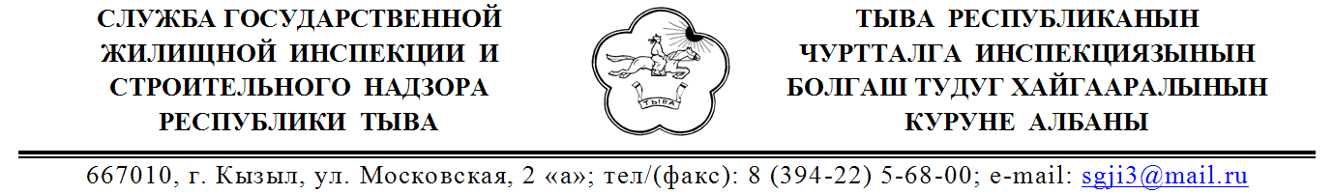

**ПРИКАЗ № 60 -ОД**

04 июля 2019 г. г. Кызыл

О внесении изменений в приказ № 78-ОД от 19.09.2018 г. «Об утверждении методики проведения конкурсов на замещение вакантных должностей государственной гражданской службы и включение в кадровый резерв Службы государственной жилищной инспекции и строительного надзора Республики Тыва»

На основании экспертного заключения от 02.07.2019 г. № 617 Управления Министерства Юстиции Российской Федерации по Республике Тыва,

ПРИКАЗЫВАЮ:

1. Внести в приказ Службы от 19.09.2019 г. № 78-ОД следующие изменения:

1.1. Преамбулу приказа Службы изложить в следующей редакции:

«В соответствии с положением о кадровом резерве федерального государственного органа, утвержденного Указом Президента Российской Федерации от 01.03.2017 г. № 96 «Об утверждении положения о кадровом резерве федерального государственного органа», с постановлением Правительства Республики Тыва от 8 июня 2015 г. № 275 « Об утверждении положения о кадровом резерве на государственной гражданской службе Республики Тыва»;

1.2. Приложение к приказу № 78-ОД от 19.09.2018 г. изложить в следующей редакции:

« Состав конкурсной комиссии при замещении вакантных должностей государственной гражданской службы и включение в кадровый резерв Службы государственной жилищной инспекции и строительного надзора Республики Тыва

Конкурсная комиссия, при Службе ГЖИ и СН Республики Тыва состоит:

- Дандаа Кежик Константинович – руководитель Службы, председатель комиссии;

- Сат Роман Викторович – заместитель руководителя Службы, заместитель председателя комиссии;

- Хитяев Геннадий Григорьевич – начальник отдела государственного строительного надзора, член комиссии;

- Куулар Валерия Авдеевна – начальник отдела контроля жилищного фонда, член комиссии;

- Буду Роланда Ивановна – начальник контрольно-аналитического отдела и надзора за деятельностью управляющих компаний, член комиссии;

- Монгуш Алисия Вячеславовна – ведущий эксперт контрольно-аналитического отдела и надзора за деятельностью управляющих компаний, секретарь комиссии;

- Представитель Департамента по вопросам кадровой службы и кадрового резерва Администрации Главы Республики Тыва и Аппарата Правительства Республики Тыва;

- Представитель Тувинского государственного университета.».

2. Разместить настоящий приказ на официальном сайте Службы.

Зам. руководителя Службы Р.В. Сат